Профилактика употребления наркотиков, алкоголя и табакокурения в ГБПОУ «Колледж Московского транспорта»
11.10.2024
В рамках недели профилактики употребления наркотиков, алкоголя
и табакокурения в ГБПОУ «Колледж Московского транспорта» (КМТ) 10.10.2024 главным специалистом комиссии по делам несовершеннолетних и защите их прав Красносельского района О.В. Боржемской и инспектором ОДН ОМВД России по Красносельскому району А.В. Ореховой с учащимися 1 курса проведена беседа с демонстрацией фильма о вреде наркотиков и иных психоактивных веществ, алкоголя, табачной продукции и вейпов. После просмотра фильма состоялось обсуждение, при котором студенты смогли задать специалистам интересующие их вопросы.
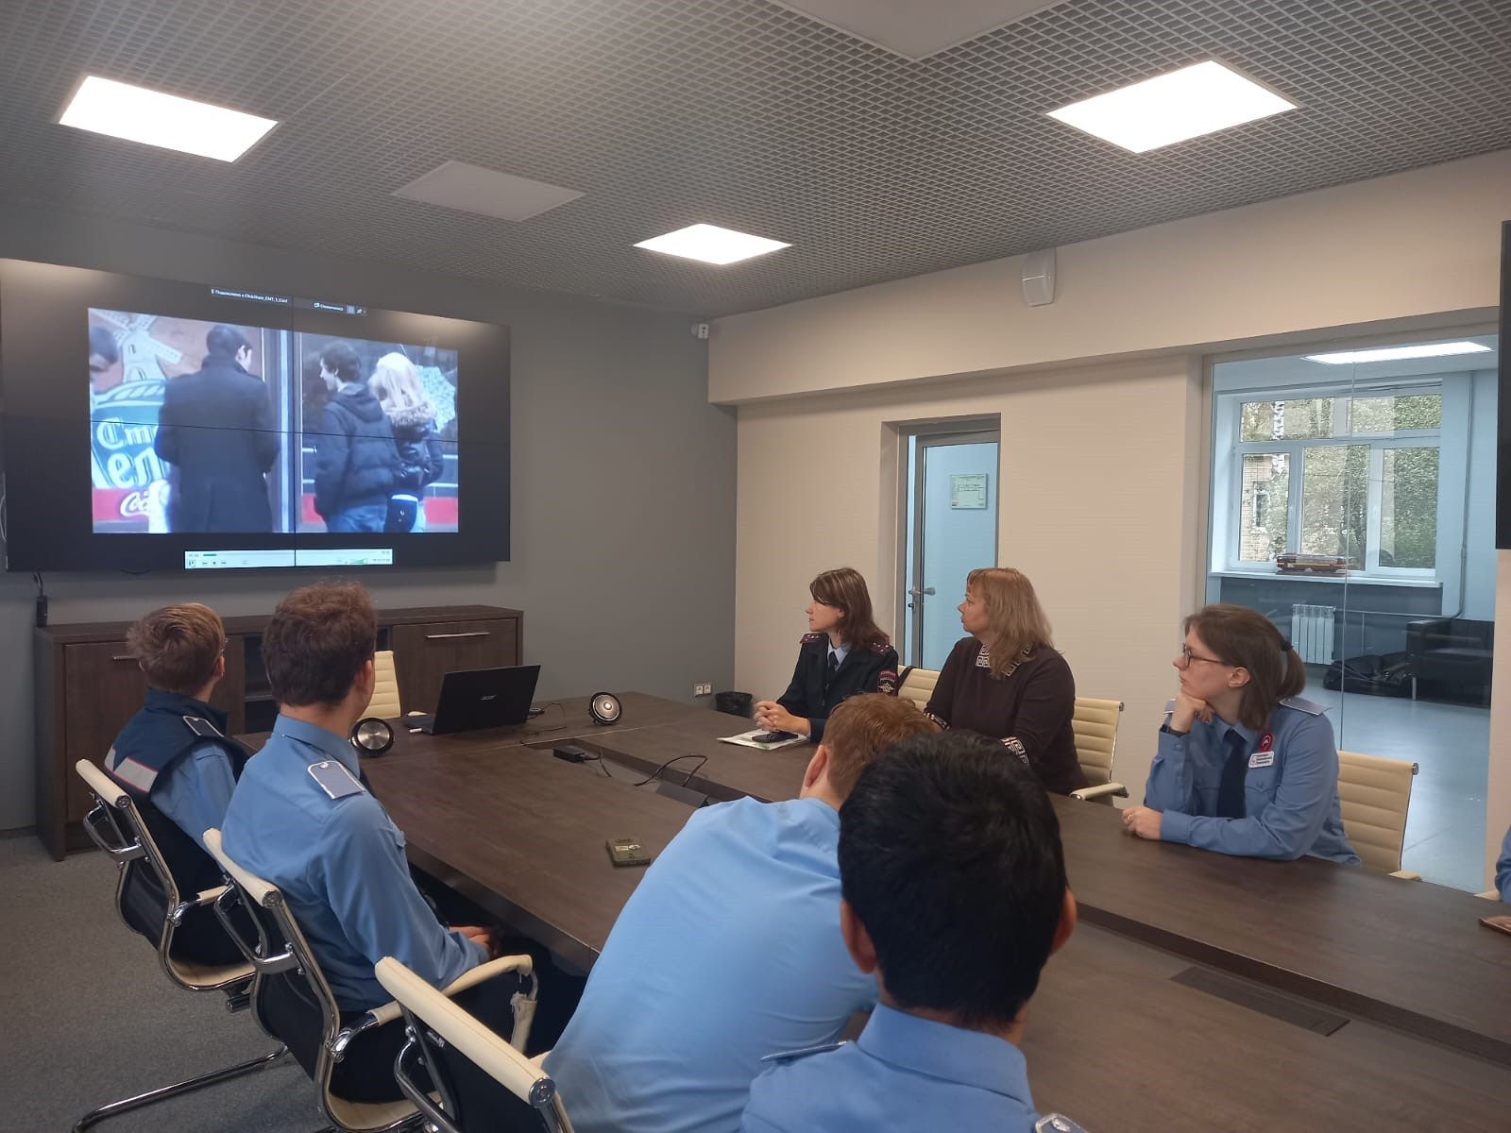
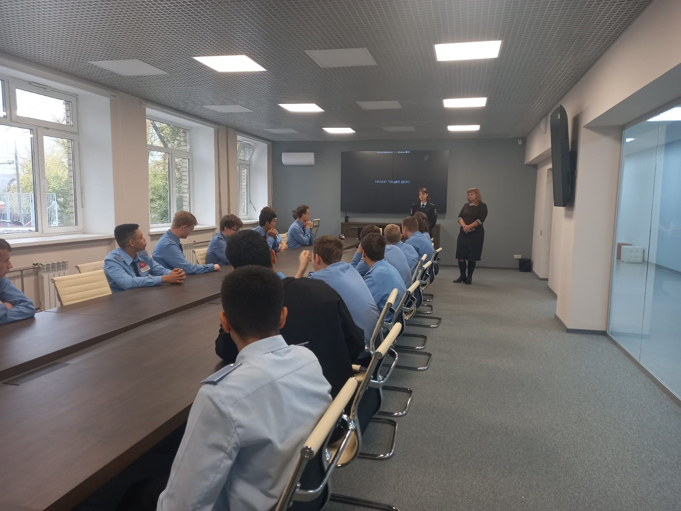
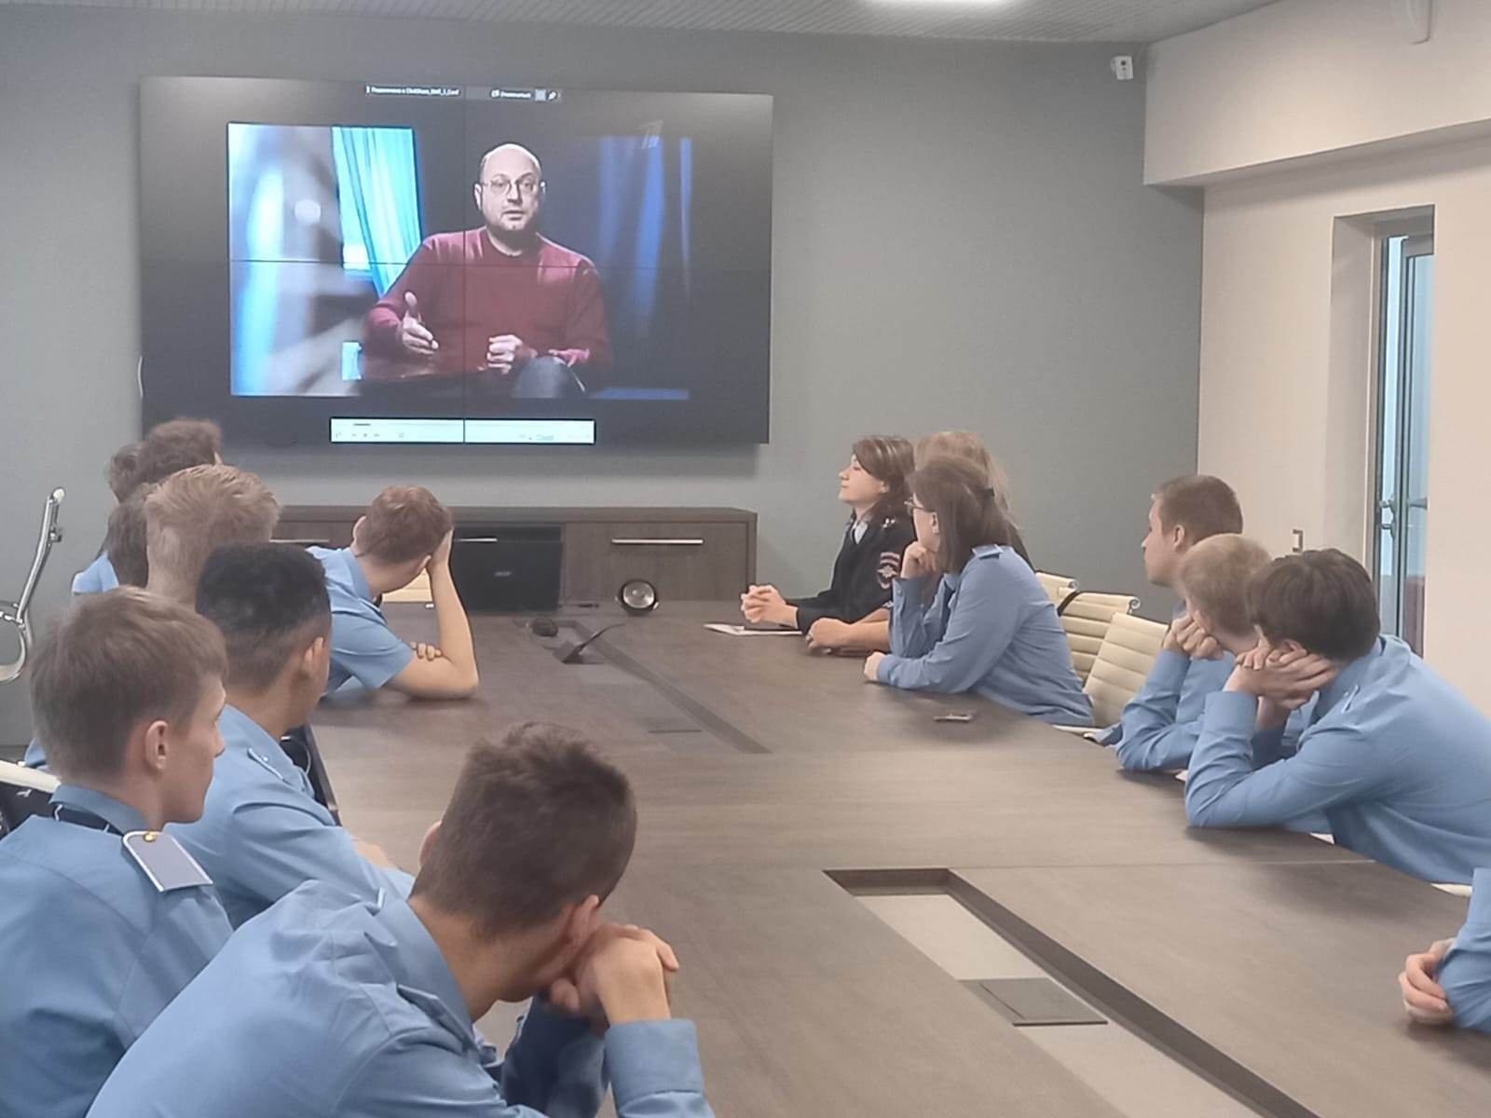

Адрес страницы: http://krasnoselsky.mos.ru/kdn-i-zp/informatsiya/detail/12607802.html
Управа Красносельского района города Москвы

